# 电商分析常用案例-人货场-商品分析

## 对于商品分析，数据分析提供的支持和帮助有以下三大点内容：

1. 品类定位
   * 制定品类规划是一个自上而下的过程
   * 制定品类规划是一个从定性向定量细化的过程
   * 制定品类规划是一个不断调整的过程
   * 品类规划是一个大目标+多个小目标
     + 对于目标拆解的方法-以销售额为例
       - 用户维度
         * 支付用户数

流量维度

访问UV

转化率

结构维度

新消用户

老消用户

* + - * + ARPU

人均订单数

订单均价

订单件数

件单价

* + - * 商品维度
        + 新品

新品数量

新品平均销售额

* + - * + 老品

老品数量

老品平均销售额

* + - * 流量维度
        + 访问UV
        + 1 UV 销售额
    - 对于目标拆解-用户维度为例
      * 支付用户数 增长 20%
        + 访问 UV 增长 10%
        + 转化率 增长 10%
      * 人均金额ARPU 增长 20%
        + 人均单数 提升 10%
        + 单均金额 提升 10%
  + 认清品类现状（认清现状，主要是围绕品类各方面的指标表现进行定性评估。同时也是品类目标监控的一部分）
    - 基本属性
      * 商品规模
      * 季节性
      * 平均价格
    - 销售表现
      * 销量表现
      * 流水表现
      * 毛利表现
        + 毛利额贡献
        + 毛利率
    - 拉新留存
      * 拉新表现
        + 拉新数量
        + 拉新质量
      * 留存表现
        + 复购率
        + 复购ARPU
        + 复购周期
    - 用户感知
      * 用户渗透
        + 核心用户渗透
        + 活跃用户渗透
      * 用户结构
        + 性别分布
        + 地域分布
      * 用户知晓-访问UV
    - 补充指标
      * 商品集中度
        + Top商品销量占比
        + Top商品流水占比
      * 迭代频率
        + 商品数增长系数
        + 商品月均保留率

1. 品类诊断
   1. 品类诊断是基于目标和现状的不一致性，对品类内部的商品结构进行分析，从而发现品类发展中存在的问题和潜在的方向
   2. 类目诊断
      1. 商品结构分布
         1. 价格带分布
         2. 销量表现分布
            1. 高销（首10%）
            2. 中销（中30%）
            3. 低销（末60%）
         3. 销售额表现分布
         4. 毛利表现分布
            1. 高毛利率（>=40%）
            2. 中毛利率（20%-40%）
            3. 低毛利率（20%以下）
         5. 累计销售分布
   3. 品类诊断基本方法：
      1. 单维度、多维度交叉象限分析
         1. 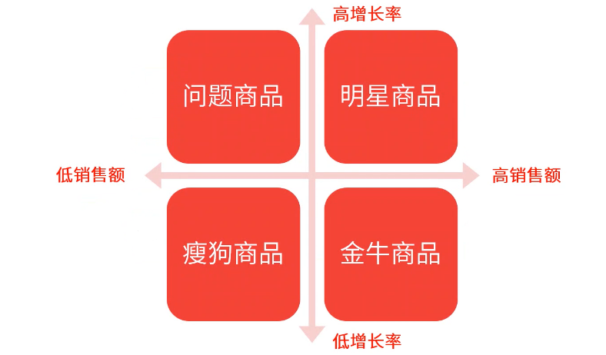
      2. 价格带分析
         1. 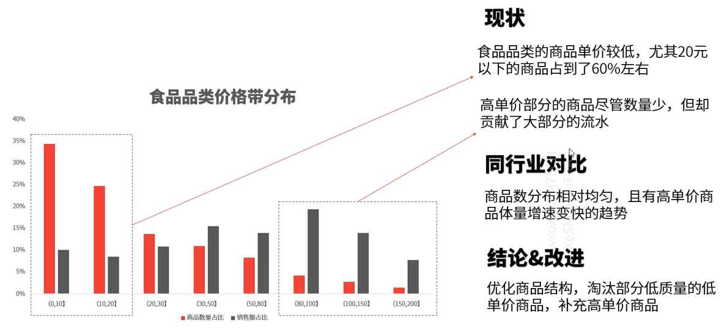
      3. 二八分布到ABC法则
         1. 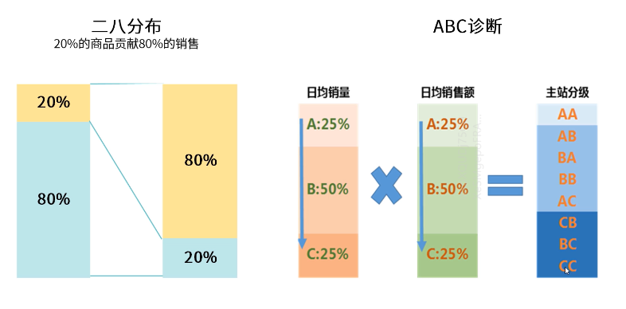
2. 品类联动（实现品类联动，核心是找到品类之间的相似性，相似性包括商品的相似性和用户的相似性）
   * 类目相关性分析（相关性分析的核心是把类目属性标签和用户特征标签向量化）
     + 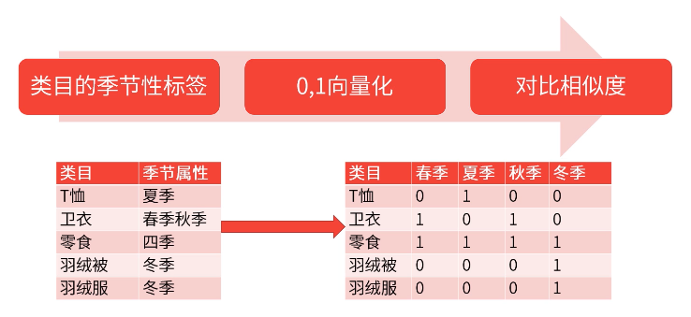
   * 场景相似性分析（在什么样的场景会有什么样的需求，最后构建出什么样的商品）
     + 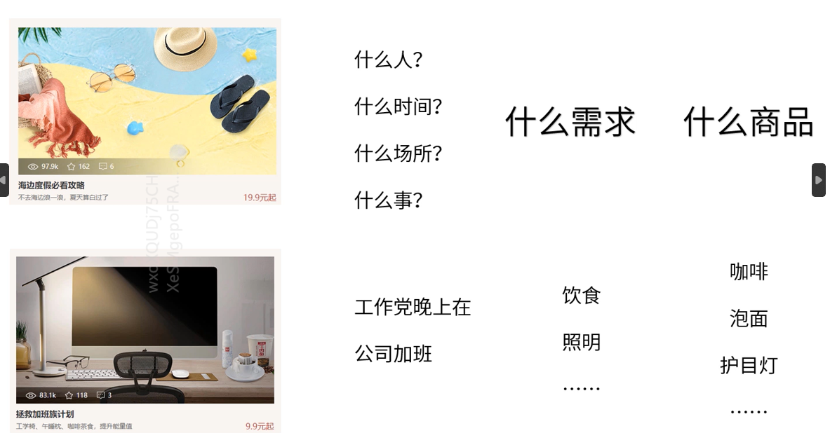
   * 用户购买路径分析（类似于页面流量路径分析）
     + 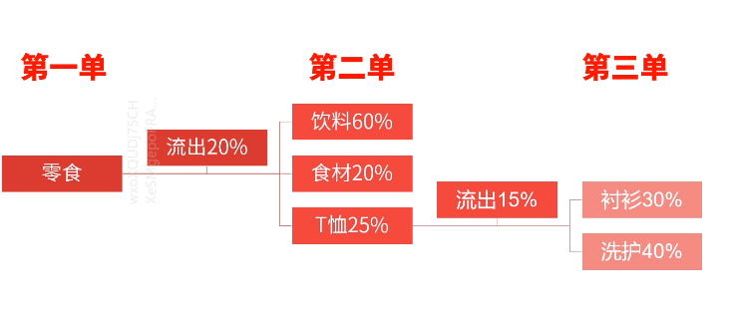
   * 抓住新品-合理定价
     + 基础版
       - 成本定价法（利润空间很清晰）
       - 市场定价法（参考市场价格）
     + 进阶版
       - 产品价值定位法（根据商品的定位，特性，通过市场调研和顾客分析，了解哪些产品价值最重要，顾客愿意为这个价值付出多少）
     + 高阶版
       - 动态定价法（根据商品的生命周期、售卖渠道、面向人群等差异化的制定价格，既所谓的价格歧视）
   * 抓住新品-合计定价
     + 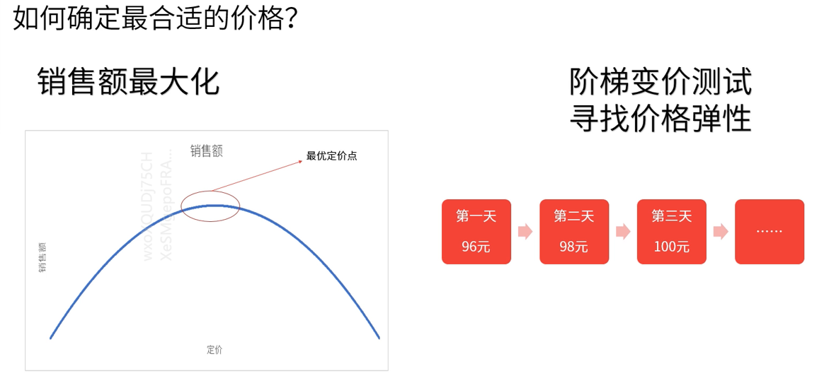
   * 抓住新品-识别潜力新品
     + 自身对比：看销量、销售额变化趋势，测试新品不同价格、不同推广下的销售极值
     + 同类对比：和同时期同品类的老品进行对比，测试新品的提升度
     + 外部数据对比：收集外部竞品的销售数据，监测外部竞品的发展趋势，比对新品和竞品发展的快慢

## 关于商品如何进行推广运营

有三个方法：

1. 人货场+时间联动
   * 用户
     + 分析不同特征用户的商品偏好/男女差异偏好
   * 渠道
     + 分析不同渠道的商品差异（例如京东偏好电器 3C、拼多多偏好小物品、得物偏好鞋子 包包、唯品会偏好衣物）
   * 场景
     + 分析不同场景的商品差异（长途出行和短途出行）
   * 时间
     + 分析不同时间轴的商品差异（多次购买后的推荐）
2. 选品，标签综合应用
   * 提升运营选品效率和精确度
     + 拓展人的选品能力，从人工选品改为由模型算法计算
     + 结合选品场景、商品特征和销售额预测，多维度精细化推荐
   * 商品活动信息同步
     + 选品通过系统同步到各个工作台
     + 商品运营事件直接记录，便于复盘和分析
   * 商品综合评估
     + 结合选品系统的数据产生商品运营场景推荐、用户群推荐、商品卖点整体、以及商品销售、拉新、引流、利润等方面的综合能力评估
3. 选品系统的运作体系
   1. 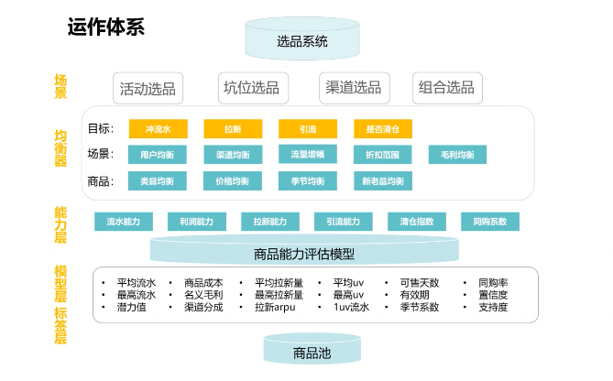

## 推广运营以及商品分类管理的一些注意事项

**1、推广运营-商品流量分析**

1. 商品详细页流量来源：商品详细页的渠道来源？页面坑位来源？具体路径？
2. 商品详细页模块点击转化：用户看了哪些部分内容？哪些位置点击转化最好？
3. 用户浏览深度分析：用户在页面浏览到了什么位置？停留时长如何？
4. 商品详细页流出分析：流出前是什么样的行为？流出后去了哪些页面？

**2、推广运营-做好舆情监控**

**用户的评论、建议，既是发现问题的渠道，也是机会点**

**3、组合出击-商品组合销售**

提升销售额，除了不断扩充用户体量，还有一个办法就是提升用户单次购买的金额。

有场景关联+关联分析（支持度，置信度，提升）

支持度：商品A,B同时购买用户在所有用户中占比

置信度：购买商品A的用户中同时购买商品B的占比

提升：同购A,B商品相对于单独购买B商品的提升

**4、商品分类管理-商品能力评估**

核心出发点

1. 商品综合性的评估，识别明星商品、滞销商品
2. 围绕评级结果做商品选品，运营优化

方案设计策略

1. 梳理核心指标：销量、销售额、转化率等
2. 尽量采用正常销售（剔除缺货、运营措施）数据
3. 便于理解和易于辨别，快速识别明星商品、滞销商品
4. 结合商品特点，综合大盘贡献和品类内贡献

5、商品分类管理-异常商品重点管理

1. 销售异常（SPU维度）
   * 负毛利-近一日全站毛利率<0的商品
   * 主站0动销-近一日主站但销量（不含赠品）= 0的商品
   * 主站慢动销-近七日主站零销售（不含赠品）天数 >= 3且 SPU主站在架
   * 销量上涨-近七日全站日均销量环比 >= 50%
   * 销量下跌-近七日全站日均销量环比 < -50%
2. 流量异常（SPU维度）
   * 监控范围-主站在架商品
   * 访问下跌-近七日主站日均访问uv环比 <- 50%
   * 转化低-近七日平均转化率小于所属二级物理类目商品的平均转化率
3. 库存异常（SKU维度）
   * 监控范围-下架&上架商品
   * 高库存-SKU库转天数 >= 180天且SKU库存成本的百分位 >= 50%
   * 已缺货-SKU全站网仓库存=0且补货状态="需要补货"的SKU

6、异常商品追因-维度拆解

全站毛利率（近一日全站毛利率）-渠道分析

* 主站毛利率（近一日主站毛利率）-转化分析
  + 主站销售额（近一日主站销售额）-主站运营活动
    - 主站折扣率（近一日主站折扣率）
    - 运营活动
    - 负毛利率订单来源
  + 采购成本
* 分销毛利率（近一日分销毛利率）-转化分析
  + 采购成本
  + 分销销售额（近一日分销销售额）-分销运营活动
    - 分销折扣率（近一日分销折扣率）
    - 负毛利渠道来源